|  |  |  |
| --- | --- | --- |
|  | TECNICATURA UNIVERSITARIA EN DISEÑO INTEGRAL DE VIDEOJUEGOS  FACULTAD DE INGENIERÍA  Universidad Nacional de Jujuy |  |

Trabajo Práctico

N° 1

Apellido y Nombre: Oscar Cesar Ugarte

L.U: 0733

*Profesor:*

*Mg. Ing. Ariel Alejandro Vega*

*Año 2024*

**FUNDAMENTOS DE PROGRAMACIÓN ORIENTADA A OBJETOS**

Indice

Ejercicio Página

Ejercicio 01 …………………………………………………………………………………………………… 03

Ejercicio 02 …………………………………………………………………………………………………… 03

Ejercicio 04 …………………………………………………………………………………………………… 03

Ejercicio 05 …………………………………………………………………………………………………… 04

Ejercicio 06 …………………………………………………………………………………………………… 05

Ejercicio 07 …………………………………………………………………………………………………… 05

Ejercicio 08 …………………………………………………………………………………………………… 06

Ejercicios

**Ejercicio 1:** Evaluar (Obtener resultado) la siguiente expresión para A=2 y B=5

3 * A - 4 * B /A ^ 2

3 * 2 – 4 * 5 / 2 ^ 2 = 1

6 – 4 * 5 / 4

6 – 20 /4

6 – 5 = 1

Captura del Código de Processing

**Ejercicio 2:** Evaluar la siguiente expresión 4 / 2 * 3 / 6 + 6 / 2 / 1 / 5 ^ 2 / 4 * 2

4 / 2 * 3 / 6 + 6 / 2 / 1 / 5 ^ 2 / 4 * 2 = 1

4 / 2 * 3 / 6 + 6 / 2 / 1 / 25 / 4 * 2

1 + 6 / 2 / 1 / 25 / 4 * 2

1 + 3 / 25 / 4 * 2

1 + 0 / 4 * 2

1 + 0 * 2

1

Puede dar 1 o 1,06 dependiendo si se guarda en una variable de tipo entero o real.

Captura del Código de Processing

**Ejercicio 4**: Evaluar las siguientes expresiones aritméticas, para lo cual indicar en el caso

de las variables, el valor indicado. Luego escribirlas como expresiones algebraicas.

a) b ^ 2 – 4 * a * c

𝑏² − 4. 𝑎. 𝑐

b) 3 * X ^ 4 – 5 * X ^ 3 + X 12 – 17

3x⁴ – 5x³ + X . 12 - 17

c) ( b + d ) / ( c + 4 )

$$\frac{b+d}{c+4}$$

d) (x ^ 2 + y ^ 2) ^ (1 / 2)

$$\sqrt{x²+y²}$$

**Ejercicio 5**: Si el valor de A es 4, el valor de B es 5 y el valor de C es 1, evaluar las siguientes

expresiones:

a) B * A – B ^ 2 / 4 * C

5 * 4 – 5 ^ 2 / 4 * 1 = 14

20 – 25 / 4 * 1

20 – 6 * 1

14

b) (A * B) / 3 ^ 2

(4 * 5) / 3 ^ 2

20 / 9

2

c) ((( B + C ) / 2 * A + 10 ) * 3 * B ) - 6

((( 5 + 1 ) / 2 * 4 + 10 ) * 3 * 5 ) - 6 = 324

(( 6 / 2 *4 +10 ) * 3 *5 ) - 6

(( 12 +10 ) * 3 *5 ) - 6

( 22 * 3 * 5 ) - 6

330 – 6

324

Captura del Código de Processing

**Ejercicio 6**: Para x=3, y=4, z=1, evaluar el resultado de

R1 = y + z

4 + 1 = 5

R2 = X >= R1

3 >= 5 = falso

Captura del Código de Processing

**Ejercicio 7**: Para contador1=3, contador2=4, evaluar el resultado de :

R1 = ++contador1

R1 = 4

R2 = contador1 < contador2

R2 = 4 < 4

R2 = falso

Captura del Código de Processing

**Ejercicio 8**: Para a=31, b=-1; x=3, y=2, evaluar el resultado de

a+b-1 < x * y

31 + (-1) – 1 < 3 * 2

29 < 6

falso

Captura del Código de Processing

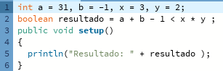

**Ejercicio 9:** Para x=6, y=8, evaluar el resultado de

!(x<5)CC !(y>=7)

**Ejercicio 10**: Para i=22, j=3, evaluar el resultado de

!((i>4) || !(j<=6))

!((22>4) || !(3<=6))

!( verdadero || ! verdadero )

!( verdadero || falso )

! verdadero

Falso

Captura del Código de Processing



**Ejercicio 11**: Para a=34, b=12,c=8, evaluar el resultado de

!(a+b==c) || (c!=0)CC(b-c>=19)

**Sección Análisis – Diseño y Codificación de algoritmos – Aplicación de estructuras de control**

Para cada ejercicio, en el archivo Word agregar las secciones de análisis y diseño, mientras que, para la codificación, crear el archivo de Processing.

**Ejercicio 12**: Un problema sencillo. Deberá pedir por teclado al usuario un nombre y posteriormente realizará la presentación en pantalla de un saludo con el nombre indicado.

Fase de Análisis

Especificación del problema: Mostrar un mensaje de saludo con el nombre indicado.

Análisis:

Datos de Entrada:

nombre : cadena de texto

Datos de Salida:

Un mensaje de saludo con el nombre del usuario.

Proceso:

Juntar el nombre del usuario con un mensaje de saludo y después mostrarlo por pantalla.

Fase de Diseño

|  |
| --- |
| Entidad que resuelve el problema: Persona que escribe |
| Variables:  nombre : cadena de texto. |
| Nombre del Algoritmo: saludarUsuario  Proceso del Algoritmo:  Inicio  1. Leer nombre  2. Escribir “Hola ” + nombre  Fin |

Codificación

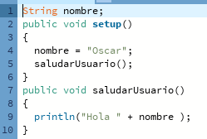

**Ejercicio 13**: Será común resolver problemas utilizando variables. Calcule el perímetro y área de un rectángulo dada su base y su altura.

Fase de Análisis

Especificación del problema: Calcular el perímetro y área de un rectángulo.

Análisis:

Datos de Entrada:

base, altura : entero.

Datos de Salida: Un mensaje que muestre el perímetro y el área del rectángulo.

Proceso:

Calcular el perímetro del rectángulo ( base * 2 + altura * 2 ) y guardarlo en una variable.

Calcular el área del rectángulo ( base * altura ) y guardarlo en una variable.

Fase de Diseño

|  |
| --- |
| Entidad que resuelve el problema: Calculadora de área y perímetro del rectángulo |
| Variables:  base, altura, resultadoArea, resultadoPerimetro : entero |
| Nombre del Algoritmo: calcularAreaPerimetroRectangulo  Proceso del Algoritmo:  Inicio  1. Leer altura  2. Leer base  3. resultadoArea <- base * altura  4. resultadoPerimetro <- base * 2 + altura * 2  5. Escribir “El perímetro es ” + resultadoPerimetro + “ y el área es “ + resultadoArea  Fin |
|  |

Codificación

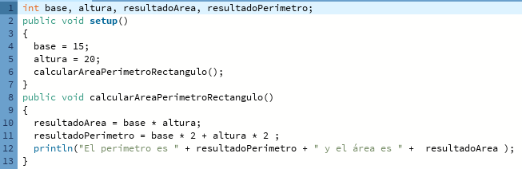

**Ejercicio 14**: Una ayuda importante al momento de resolver problemas con algoritmos es asumir que su gran amigo son las matemáticas. Obtenga la hipotenusa de un triángulo rectángulo conociendo sus catetos.

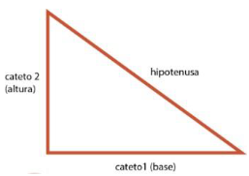

Fase de Análisis

Especificación del problema: Obtener la hipotenusa de un triángulo rectángulo conociendo sus catetos.

Análisis:

Datos de Entrada:

cateto1, cateto2 : entero

Datos de Salida:

La medida de la hipotenusa del triángulo.

Proceso

Calcular la hipotenusa con la formula (cateto1^2 + cateto2^2) ^(1/2) // A la suma de las potencias cuadrada de los catetos se calcula su raíz cuadrada.

Fase de Diseño

|  |
| --- |
| Entidad que resuelve el problema: Calculadora de hipotenusa de triángulos |
| Variables:  cateto1, cateto2 : entero  resultado : real |
| Nombre del Algoritmo: calcularHipotenusa  Proceso del Algoritmo:  Inicio  1. Leer cateto1  2. Leer cateto2  3. resultado <- (cateto1^2 + cateto2^2) ^ (1/2)  4. Escribir “La hipotenusa mide: ” resultado  Fin |

Codificación

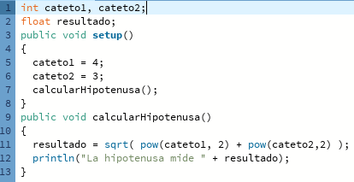

**Ejercicio 15**: Si viste algo de los apuntes y vídeos, esto debería ser muy fácil de resolver. Dados dos números permita calcular la suma, resta, multiplicación y división de estos. Considere que cada una de estas operaciones es un algoritmo cuando realice el diseño. Obviamente muestre los resultados.

Fase de Análisis

Especificación del problema: Calcular la suma, resta, multiplicación y división de dos numeros.

Análisis:

Datos de Entrada:

numero1, numero2 : entero.

Datos de Salida: Cuatro mensajes, cada uno mostrando la suma, resta, multiplicación y división.

Proceso:

Sumar 2 números y guardarlos en una variable.

Restar 2 números y guardarlos en una variable.

Multiplicar 2 números y guardarlos en una variable.

Dividir 2 números y guardarlos en una variable.

Fase de Diseño

|  |
| --- |
| Entidad que resuelve el problema: Calculadora de dos números |
| Variables:  numero1, numero2, suma, resta, multiplicacion, division : entero |
| Nombre del Algoritmo: calcularNumeros  Proceso del Algoritmo:  Inicio  1. numero1 <- 25  2. numero2 <- 5  3. sumarNumeros()  4. restarNumeros()  5. multiplicarNumeros()  6. dividirNumeros()  Fin  Nombre del Algoritmo: sumarNumeros  Proceso del Algoritmo:  Inicio  1. suma <- numero1 + numero2  2. Escribir “Resultado de la suma: ” + suma  Fin  Nombre del Algoritmo: restarNumeros  Proceso del Algoritmo:  Inicio  1. resta <- numero1 - numero2  2. Escribir “Resultado de la resta: ” + resta  Fin  Nombre del Algoritmo: multiplicarNumeros  Proceso del Algoritmo:  Inicio  1. multiplicacion <- numero1 * numero2  2. Escribir “Resultado de la multiplicación: ” + multiplicacion  Fin  Nombre del Algoritmo: dividirNumeros  Proceso del Algoritmo:  Inicio  1. division <- numero1 / numero2  2. Escribir “Resultado de la division: ” + division  Fin |

Codificación

